


AI Factory: Building Intelligents Systems
Projeto da Disciplina

Desenvolvimento do projeto

Etapa 2: IA Analítica Laboratorial para Avaliação da Qualidade do Farelo de Soja
- Contextualização do projeto
O projeto tem por objetivo desenvolver um sistema inteligente para o apoio à análise de qualidade de farelo de soja, utilizando dados físico-químicos laboratoriais, modelo de Machine Learning, agentes inteligentes e mecanismos de observabilidade. A proposta exige a construção das camadas de inteligência do sistema, incluindo modelo preditivo integrado a agentes com ferramentas conectadas ao sistema, observabilidade e testes com conjunto de dados de referência (golden dataset).
O problema escolhido está relacionado ao contexto industrial, no qual resultados analíticos são utilizados para apoiar tomada de decisões de controle de qualidade. Em vez de tratar dados apenas como registros históricos, o sistema busca transformá-los em ferramenta preditiva, capaz de estimar um índice de qualidade que pode auxiliar na interpretação técnica dos resultados.
A arquitetura desenvolvida utiliza Streamlit com interface principal, DuckDB com banco analítico local, FLAML AutoML para treinamento do modelo, FastAPI para expor o modelo e os dados por endpoints, CrewAI para a criação de agentes e Ollama com LLM local. Essa estrutura permite que que o usuário carregue os dados, treine o modelo, gere previsões, consulte informações e interaja com agentes especializados em linguagem natural. A seguir a figura 1 apresenta a arquitetura do sistema.
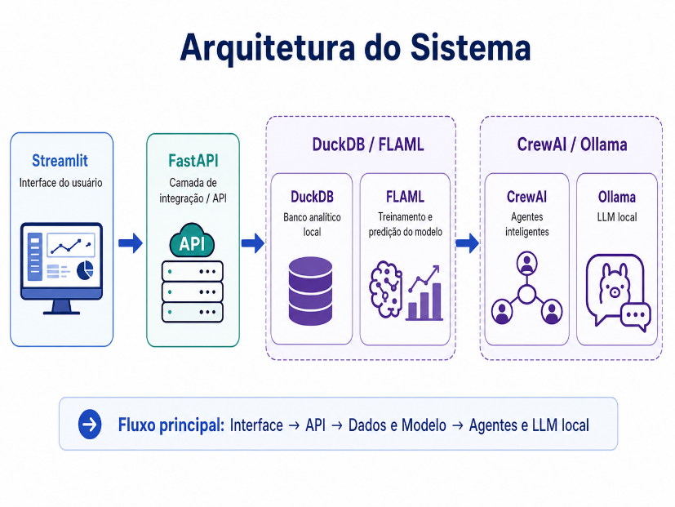
Figura 1: Diagrama da arquiteturaStreamlit → FastAPI → DuckDB/FLAML → CrewAI/Ollama (fonte ChatGTP).

- Dataset utilizado
Foi utilizado um dataset laboratorial de farelo de soja com 1000 registros e 12 colunas. O conjunto foi estruturado com variáveis físico-químicas típicas de análise de qualidade para este produto. As principais variáveis de entrada foram:
Variável | Faixa considerada
Umidade | 12% a 13%
Proteína | 45% a 47%
Extrato Etéreo | 1,2% a 2,5%
Fibras | 3,5% a 6,0%
Matéria Mineral | 4,0% a 5,0%
Urease | 0,01 upH a 0,25upH
Solubilidade | 78% a 85%
Tabela 1: Variáveis de entrada.
Além dessas variáveis, o dataset contém identificadores como id_amostra, data_analise e lote, e colunas índice_qualidade e classe_qualidade. Para o modelo principal desta etapa escolhi intencionalmente a variável alvo índice de qualidade.
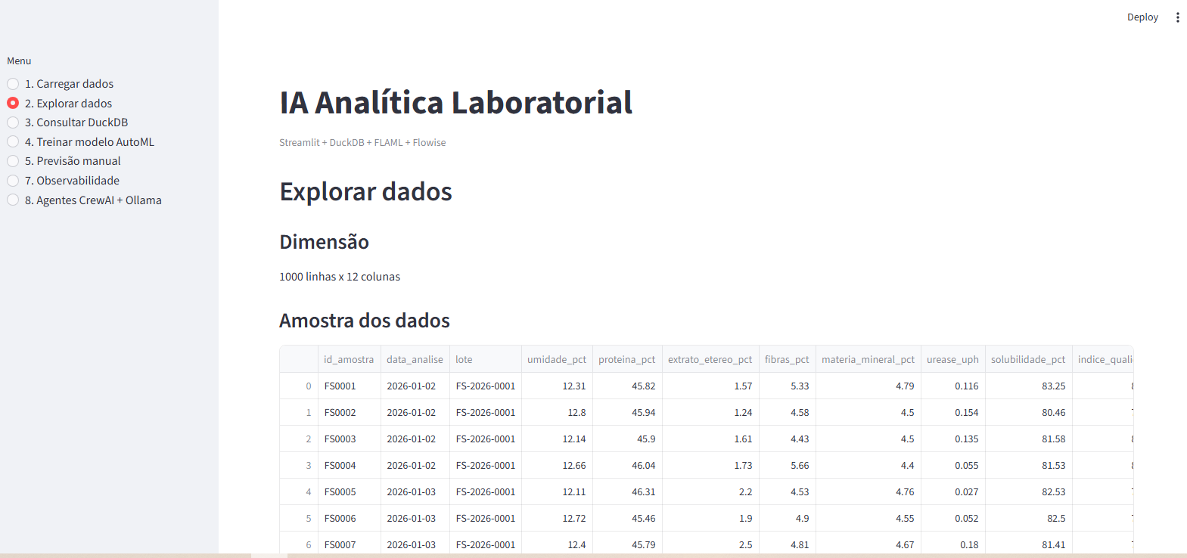
Figura 2: Dataset utilizado.
A escolha dessa variável permitiu tratar o problema como uma tarefa de regressão, cujo objetivo é prever um índice numérico de qualidade a partir dos resultados físico-químicos da amostra.
- Modelo de Machine Learning
O modelo foi treinado com o FLAML Auto ML, utilizando divisão treino/teste com a relação 800 linhas para treino e 200 para testes, ou seja, test-size = 0.2 e radom-state = 42. O melhor estimador encontrado pelo FLAML foi o LightGBM – lgbm ((Light Gradient Boosting Machine da Microsoft).
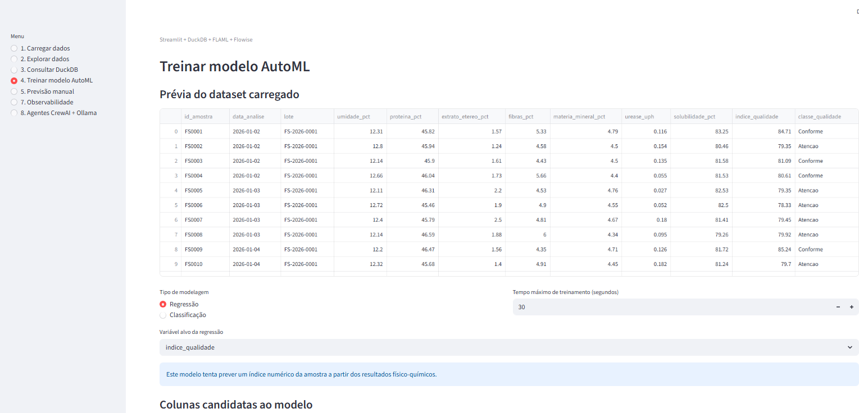
Figura 3: Treinamento AutoML.
As variáveis usadas como entrada no modelo foram: umidade_pct, proteína_pct, extrato_etereo_pct, fibras_pct, matéria_mineral_pct, urease_pct e solubilidade_pct.
As métricas obtidas no conjunto de teste foram:
Métrica | Resultado
MAE | 1,1244
RMSE | 1,4270
R^2 | 0,8544
Tabela 2: Resultado das métricas aplicadas.
O MAE de 1,1244 indica que o modelo erra, em média, cerca de 1,12 ponto no índice de qualidade. Já o MRSE de 1,4270 mostra que erros maiores foram moderados. E R^2 de 0,8544 indica que o modelo explicou aproximadamente 85 da variação observada no índice de qualidade no conjunto de teste. Para um sistema de apoio à decisão laboratorial, esse desempenho é considerado satisfatório, especialmente por se tratar de uma primeira versão funcional.
A métrica que considero mais relevante para este caso é o MAE (erro médio absoluto), pois permite explicar o erro médio do modelo em uma unidade diretamente relacionada ao índice de qualidade. Essa métrica é fácil de comunicar a gestores e analista de laboratório do que métricas abstratas. O Rê também é importante, pois demostra a capacidade geral do modelo representar o comportamento dos dados.
- Integração do modelo ao sistema
O modelo foi treinado e salvo em models/modelo_flaml.pkl, os metadados foram armazenados em models/metadata_modelo.json e os resultados do teste foram registrados em: reports/resultado_teste_modelo.csv.
A integração foi realizada por meio de uma API local desenvolvida com o FastAPI. Os principais endpoints implementados foram:
Endpoint | Função
/health | Verificar o status da API
/metadata | Consultar informações do modelo
/prever | Gerar previsão usando o modelo treinado
/consultar | Executar consultas SELECT no DuckDB
/amostra | Retornar valores médios para simulação
Tabela 3: Endpoints implementados.

Um exemplo do uso da API, foi o retorno da previsão de qualidade do endpoint /prever.
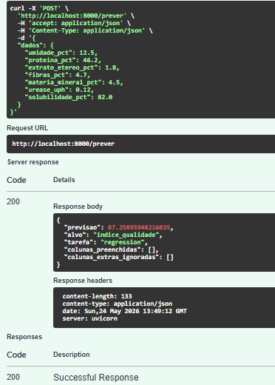
Figura 4: Endpoint /prever com retorno da previsão com índice de qualidade 87,26.
O endpoint /prever foi validado com sucesso, em uma simulação com umidade 12,5%, proteína 46,2%, extrato etéreos 1,8%, fibras 4,7%, matéria mineral 4,5%, urease 0,12 uph e solubilidade 87,26%.
- Agentes implementados
A camada de agentes foi implementada com o CrewAI, utilizando o modelo local gemma3:4b via Ollama. Essa decisão permitiu executar os agentes localmente, sem dependência de uma API externa de LLM.

Foram implementados dois agentes principais:
Agente | Papel desse agente
Agente Analista de  Qualidade Laboratorial | Responsável por interpretar resultados das análises físico-químicas, consultar dados e gerar previsões.
Agente Especialista em  Modelo Preditivo | Responsável por explicar as métricas, modelo, limitações e variáveis utilizadas
Tabela 4: Papel dos agentes implementados.
Os agentes foram conectados a ferramentas reais do sistema, incluindo chamada de API FastAPI, consultas ao DuckDB e uso do modelo FLAML. Dessa forma, as respostas não são apenas textuais, elas podem acionar previsões, consultar distribuições, calcular médias por classe e recuperar metadados do modelo. A figura a seguir mostra um diagrama simples do fluxo dos agentes.
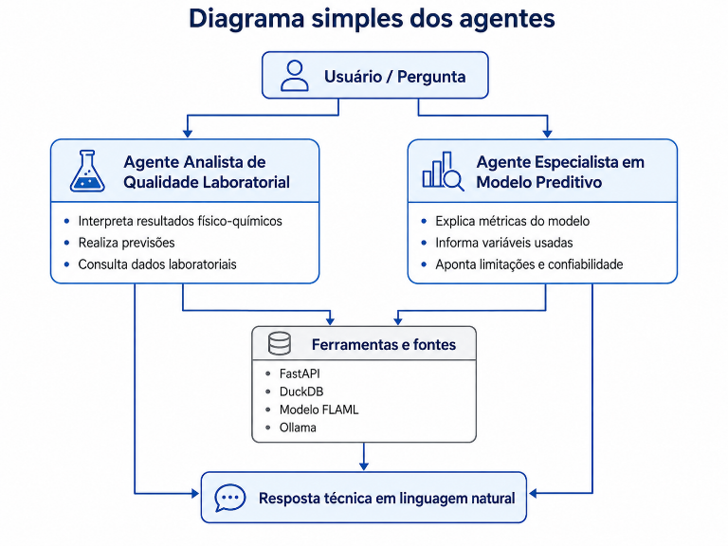
Figura 5: Diagrama simples dos agentes: Analista de Qualidade e Especialista em Modelo Preditivo.
- Observabilidade
A observabilidade foi implementada de forma local por meio do arquivo report/traces_crewai_ollama.jsonl , onde cada execução registra informações como timestamp, pergunta do usuário, resposta, status, agente usado, ferramenta acionada, modelo Ollama, tempo de execução e erro, quando acontece. No projeto aba 7 do Streamlit, essa ferramenta lê esses traces e apresenta uma visão consolidada com tabela de execuções, total de interações, quantidade de erros, tempo médio e opç~]ao para download em CSV.
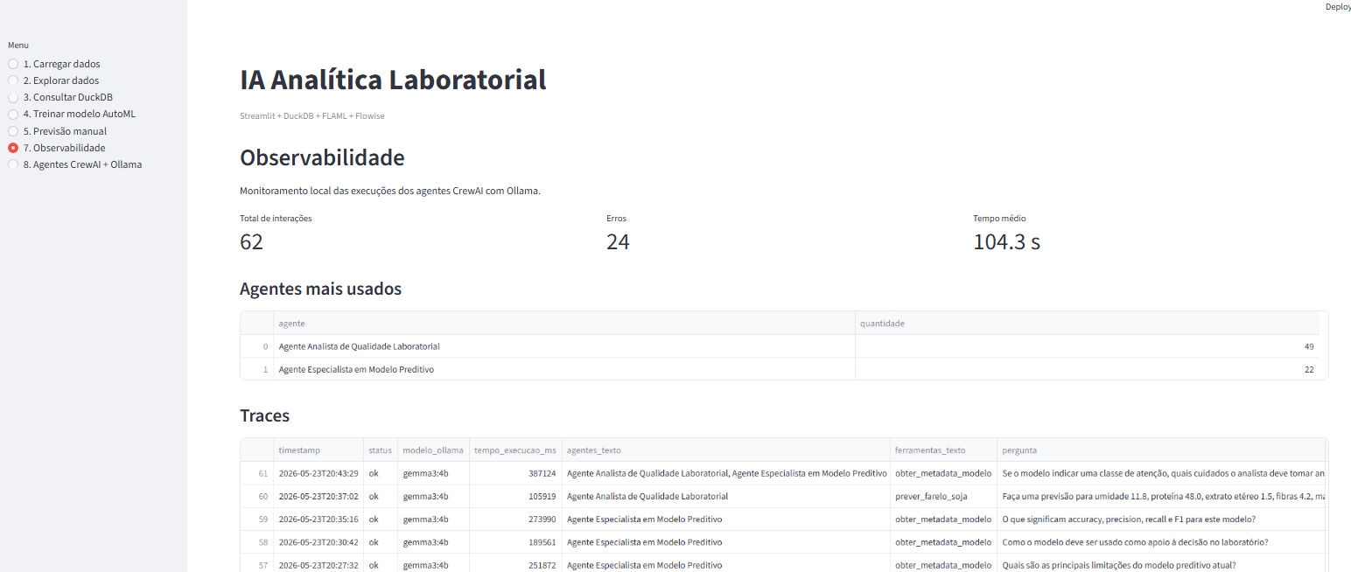
Figura 6: tabela de traces, total de interações e tempo médio.
Essa solução funciona como uma alternativa local ao Langfuse, permitindo rastrear o fluxo de execuções dos agentes e gerar evidências para avaliação.
- Golden dataset e testes
Foi criado um conjunto de dados de referência conhecido com 15 perguntas de domínio laboratorial, cobrindo previsões de amostras, distribuição por classe, média por classe, métricas do modelo, colunas usadas no treinamento, foi também, incluído a interpretação de urease e solubilidade, limitações do modelo e uso da IA como apoio a decisão. O teste completo foi executado com sucesso:
Indicador | Resultado obtido
Tota de perguntas | 15
Resposta com sucesso | 15
Erros relatados | 0
Tempo médio de respostas | 206431 ms
Tempo total | 3096,5s
Tabela 5:Resultado do teste realizado.
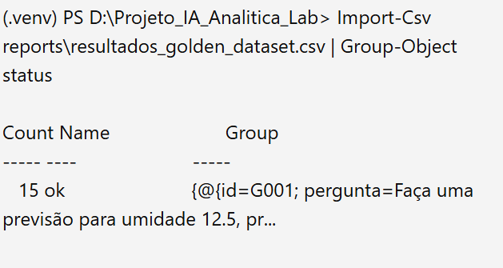
Figura 7: Evidência de conclusão do teste realizado.
Os resultados formam salvos em: report/resultados_golden_dataset.csv
Apesar do tempo médio elevado, o resultado mostra que o fluxo completo funcionou, a pergunta do usuário foi processada pelo agente CrewAI, interpretada pelo LLM local via Ollama, encaminhada às ferramentas conectadas à API, ao modelo FLAML ou ao DucKDB, e reportada como resposta final em linguagem natural.
- Considerações finais
Durante a Etapa 2, encontramos algumas dificuldades, ora técnicas outras relacionada a conhecimento mesmo, mas que foram se dissolvendo conforme o projeto avançava. No começo tentei usar o Flowise para criar o chat do sistema, mas a instalação no Windows apresentou vários erros. Esses erros estavam ligados ao Node.js e a falta de componentes C++ do Visual Studio Build Tools.
Como isso estava atrasando o projeto optei por tomar outro caminho, em vez de insistir no Flowise, passei a usar o CrewAI com o Ollama, e criar agentes diretamente no Python. Essa escolha funcionou muito melhor, aí consegui conectar os agentes ao que já estava pronto, o Streamlit, FastAPI, DuckDB e ao modelo FLAML, e mesmo assim foram ajustados se considerarmos ao projeto da Etapa 1.
Também tive vários erros no ambiente Python, que foram resolvidos com a ajuda do Codex. Outro ponto foi o tempo de resposta dos agentes, que ficou alto por conta de que usei um modelo local no Ollama.
Mesmo com essas dificuldades, avançamos bem, o golden dataset rodou bem com as 15 perguntas, e todas respondidas sem erro. No final, os problemas ajudaram a melhorar o projeto e, até chagamos a uma solução funcional, com modelo preditivo, agentes, APIs, banco de dados, observabilidade (conceito novo aprendido) e testes realizados.

Anexos
Segue link do repositório do projeto no GitHub:
https://github.com/Techy2021/Projeto_IA_Analitica_Lab
Neste repositório estão os arquivos do Projeto da Etapa 2, incluindo a estrutura em Streamlit, FastAPI, DuckDB, FLAML, CrewAI, Ollama, script de teste, relatórios e arquivos de apoio.
Segue link da apresentação do projeto no YouTube:
https://youtu.be/QevcTv9VFIc
Neste vídeo apresento a solução desenvolvida na Etapa 2, incluindo funcionamento do sistema, modelo preditivo, integração com API, agentes CrewAI com Ollama, a observabilidade e os teste realizados no golden dataset.

Segue as imagens extraídas com os resultados obtidos em cada camada do processo da solução.







